Датасет для построения дашборда представлен из загруженных таблиц и таблиц, созданных в PowerBI на основе загруженных. В разделе Представление таблицы можно ознакомиться с каждой из таблиц, выбирая их на панели Данные (рис. 1).

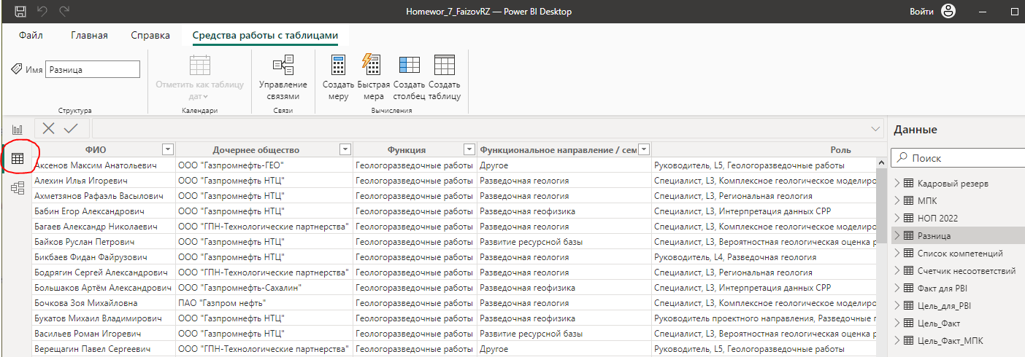

Рис. 1. Представление таблицы в PowerBI.

В разделе Представление модели описаны связи таблиц между собой (рис. 2):

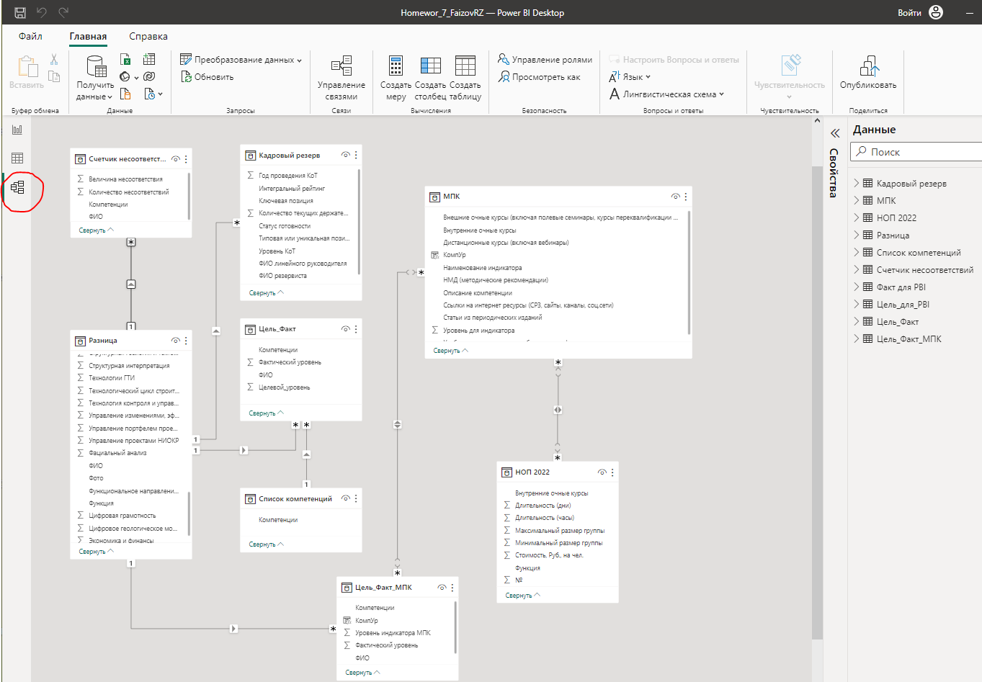

Рис. 2. Представление модели данных в PowerBI.

* **Разница** – это основная таблица, в которой указана разница между целевым и фактическим уровнем владения компетенций по каждому сотруднику, а также различные аттрибуты по каждому сотруднику (ФИО, ДО, подразделение, должность и т.д.). Данная таблица связана с остальными по столбцу ФИО. Кратность связи Многие к одному, направление фильтрации - Однонаправленная. Ниже представлен пример связи таблицы Разница с таблицей Счетчик несоответствий (рис. 3).

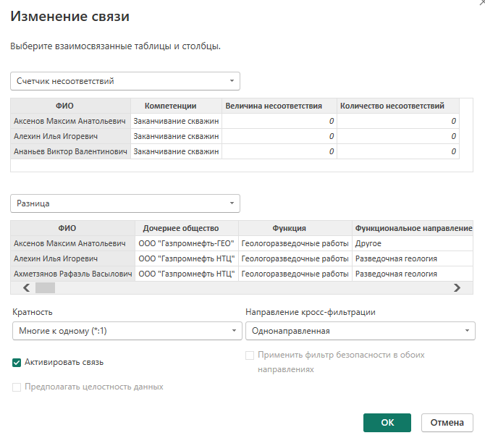

Рис. 3. Свойства связи таблиц

* **Список компетенций** – таблица со списком уникальных компетенций. Однонаправленно связана с таблицей Цель_Факт с кратностью Многие к одному.
* **Цель_Факт** – это таблица с указанием целевого уровня владения компетенцией для каждого сотрудника и фактического уровня владения компетенцией по результатам тестирования.
* **Кадровый резерв** – таблица со списком кадровых резервистов.
* **Счетчик несоответствий** – таблица показывает по каким компетенциям у сотрудника имеется несоответствие (цель - факт) и величину этого несоответствия (например, если сотрудник должен знать компетенцию на целевом уровне 3, а фактический уровень 1, то величина несоответствия 2).
* **МПК** – это модель профессиональных компетенций с описанием индикаторов компетенций и их привязкой к уровням владения. Также данная модель содержит список инструментов приобретения знаний (очные и дист. курсы, учебные пособия, статьи и т.д.) с привязкой к индикаторам компетенций. МПК двунаправленно связана с таблицей НОП 2022 по столбцу Внутренние очные курсы с кратностью Многие ко многим.
* **НОП 2022** – это перечень очных курсов корпоративного университета со прайс-листом.

В разделе Представление отчета можно ознакомиться с итоговым дашбордом. Дашборд условно можно разделить на 3 функциональные части: общая информация, анализ результатов тестирования, рекомендации по развитию компетенций.

В разделе Общей информации пользователь дашборда может ознакомиться с результатами тестирования в разрезе ДО, роли и конкретного сотрудника (рис.4). При анализе результатов по сотрудникам доступна информация об их оценках деятельности и нахождения в кадровом резерве, чтобы иметь возможность ранжировать сотрудников по потребности в развитии.

Regulatory instructions

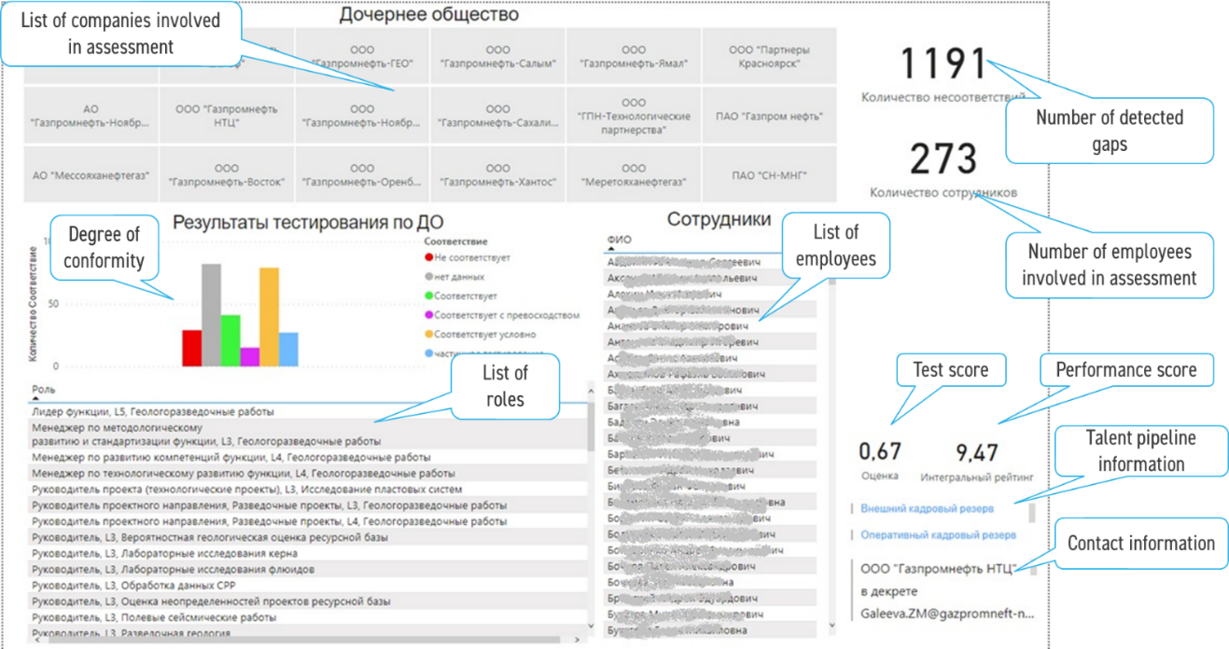

Рис. 4. Представление отчета – дашборд с общей информацией по сотрудникам.

Раздел с результатами тестирования показывают наличие пробелов по каждой компетенции (рис. 5). По графикам можно сделать различные выводы в зависимости от выборки. Например, в разрезе ДО осредняются результаты оценки по всем сотрудникам этого ДО без привязки к роли. Таким образом, можно выявить компетенции, требующих развития в данном ДО. На основе сопоставления результатов между разными ДО можно вносить точечные корректировки в стратегию развития компетенций и в процесс рекрутмента. При анализе результатов конкретной роли выявляются не только компетенции, требующих развития, но и можно увидеть потенциал для улучшения профилей компетенций и качества тестов. Например, если по какой-нибудь компетенции наблюдается сильное расхождение цель vs факт, то возможно в профиле компетенции слишком завышены требования к данной компетенции, либо эта компетенция неактуальна для данной роли и ее необходимо исключить из профиля, либо тестовые вопросы низкого качества из-за чего сотрудники данной роли дают неправильные ответы. Анализ в разрезе конкретного сотрудника позволяет выявить величину пробелов по компетенциям и на основе этого сформировать индивидуальный образовательный трек.

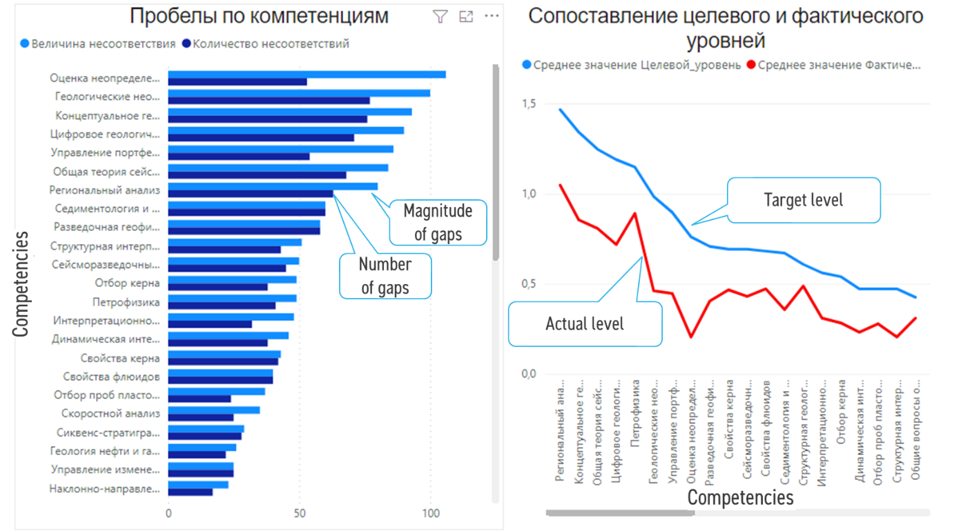

Рис. 5. Представление отчета – дашборд с результатами тестирования.

Индивидуальный образовательный трек представлен в нижнем разделе дашборда (рис. 6). Вся имеющаяся база знаний проиндексирована в соответствии с описанной моделью компетенции и дашборд выдает рекомендации по восполнению недостающих знаний. При наличии актуальных прайс-листов дашборд рассчитывает общую стоимость обучения и развития для каждого сотрудника, чтобы HR служба и руководители могли эффективнее планировать данные статьи расходов и рациональнее использовать бюджет Компании.

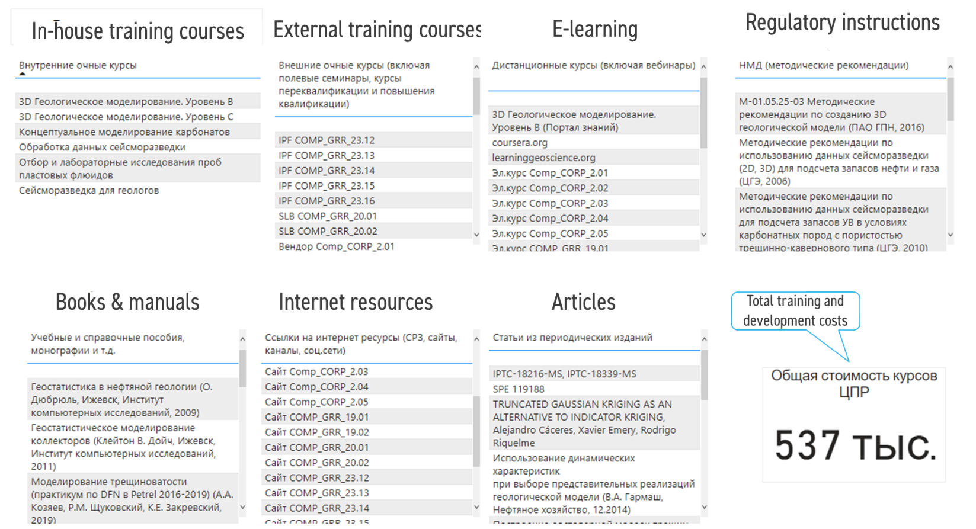

Рис. 6. Представление отчета – дашборд с индивидуальным образовательным треком.